Lunes
14
de Diciembre

Segundo de Secundaria

Historia
Las ciudades fortificadas: Cantona

Aprendizaje esperado: Conoce los principales rasgos del Clásico tardío; también identifica y compara la vida de algunas de las principales culturas de esa época.

Énfasis: Reconocer que tras la caída de Teotihuacan florecieron Cantona, Cacaxtla, Xochicalco como importantes centros económicos y arquitectónicos.

¿Qué vamos a aprender?

Continuarás con el estudio de las principales culturas del Clásico tardío. En esta sesión, te centrarás en la ciudad prehispánica de Cantona, como ejemplo de una ciudad fortificada de este periodo. Asimismo, identificarás sus características y actividades más relevantes.

¿Qué hacemos?

Para conocer las características de la ciudad de Cantona, es necesario contextualizar la época que estudiarás. Para ello, lee el siguiente fragmento del texto “Una Visión general del Epiclásico”, el cual puede consultarse en el libro El pasado indígena, de los autores Leonardo López Luján y Alfredo López Austin.

Una visión general del Epiclásico

Tras el colapso del Clásico se gesta un periodo relativamente breve que ha sido denominado Epiclásico, aunque también ha recibido los nombres de Clásico tardío, Clásico terminal, Y Protoposclásico. El Epiclásico está enmarcado por las fechas extremas de 650 a 900 n.e. Los principales signos de este tiempo fueron la movilidad social, la reorganización de los asentamientos, el cambio de las esferas de interacción cultural, la inestabilidad política y la revisión de las doctrinas religiosas. En consonancia con muchos autores, creemos que en este periodo se fincan las bases del mundo posclásico.

En el Epiclásico se encadenan de una manera aún no comprendida el Altiplano Central, la costa del golfo, la Península de Yucatán y, probablemente, los territorios que hoy día ocupan Chiapas y Guatemala. Mesoamérica se convierte entonces en un enorme crisol donde entran en contacto y se fusionan pueblos étnica y culturalmente distintos. Los agricultores, liberados de los yugos centralizadores, vuelven la espalda a sus lugares de origen para asentarse no muy lejos en tierras más benignas. Por su parte, los artesanos especializados en la producción de bienes de prestigio tienden a recorrer distancias mucho mayores en busca de elites que puedan auspiciar sus actividades. A estos movimientos se suman los de comerciantes, guerreros, sacerdotes y gobernantes pertenecientes a grupos étnicos cuyo papel en la historia mesoamericana sería decisivo. Los nonoalcas, los olmeca-xicalancas y los itzaes son sólo algunos de ellos.

También mencionaremos los continuos embates migratorios de sociedades nómadas y seminómadas del norte, grupos belicosos que forjarían nuevas formas de vida con los antiguos pobladores de Mesoamérica. Como consecuencia de la virtual desaparición de las viejas ligas de dominio, surgieron pujantes centros de poder sin que ninguno de ellos lograra una hegemonía vagamente parecida a la que habían alcanzado Teotihuacan, Monte Albán o Tikal. A partir del siglo VII, Mesoamérica sufre un proceso de atomización política. En el caso del Centro de México, si bien es cierto que la llamada Ciudad de los Dioses conservaría la supremacía en la Cuenca hasta el año 900, del otro lado de las montañas surgen y decaen sucesivamente sociedades muy vitales y de carácter expansionista. En el Epiclásico viven sus mejores años sitios como Cacaxtla, Xochicalco, Cantona, El Tajín, Zaachila entre otras. Se trata de centros regionales que establecen un panorama marcado por la competencia y el bajo nivel de integración. En medio de un clima incierto, estas capitales buscarían vanamente la preeminencia política. La relativa perdurabilidad de cada una de ellas dependía de su éxito en la disputa por los recursos escasos, la producción especializada, las rutas comerciales, así como de su capacidad de desarrollar controles de tipo estatal. En este contexto se incrementa de manera inusual el aparato militar. Esto no significa que durante el Clásico no hubieran existido constantes conflictos bélicos; pero durante el Epiclásico la inestabilidad política logra que lo militar permee todos los ámbitos de la vida social. Por ello, buena parte de las ciudades fueron establecidas en lugares seleccionadas por su posición estratégica y construidas con base en una estricta planificación defensiva. Murallas, fosos, palizadas, bastiones y fortalezas eran elementos indispensables para la subsistencia de cualquier núcleo urbano de la época.

Al mismo tiempo proliferan en el Centro de México, como nunca antes, las representaciones iconográficas que hacen alusión a la guerra. De hecho, la importancia de los nuevos estados puede comprobarse en la riqueza de sus monumentos públicos, repletos de símbolos de sacrificio y muerte, de imágenes de batallas, así como de figuras humanas con emblemas y atributos de poder. Éste es también el periodo de proliferación de los asentamientos pluriétnicos y de diversificación extrema de las alianzas por matrimonio, así como de las confederaciones en que se unen dos o más unidades políticas. La riqueza de contactos culturales se expresa en el arte público a través de estilos eclécticos que nos hablan de relaciones reales o ficticias con ánimos propagandísticos. En la arquitectura se difunden las salas hipóstilas que posibilitan la construcción de amplios espacios interiores, además del uso del tzompantli o muro de cráneos.

El pasado indígena
Alfredo López Austin y Leonardo López Luján

A través de la lectura anterior, pudiste conocer el término Epiclásico, el cual se refiere al segmento final del periodo Clásico, por lo que es llamado también como clásico Tardío y va del año 650 al 900 de nuestra era, aproximadamente.

El Epiclásico fue una época difícil según lo plantea el texto, ya que el poderío de Teotihuacan decayó dejando un vacío de poder. Las ciudades de este periodo como Xochicalco, Cacaxtla, Teotenango y Cantona, trataron de ocupar esa importancia que tuvo Teotihuacan en la zona del Altiplano Central de Mesoamérica. Seguramente sucedieron muchas guerras para tratar de obtener el dominio de la zona.

Si observas el siguiente mapa, puedes identificar que las ciudades antes mencionadas también pertenecen a la región del centro, por lo que necesitaron de recursos, para poder protegerse de invasiones.

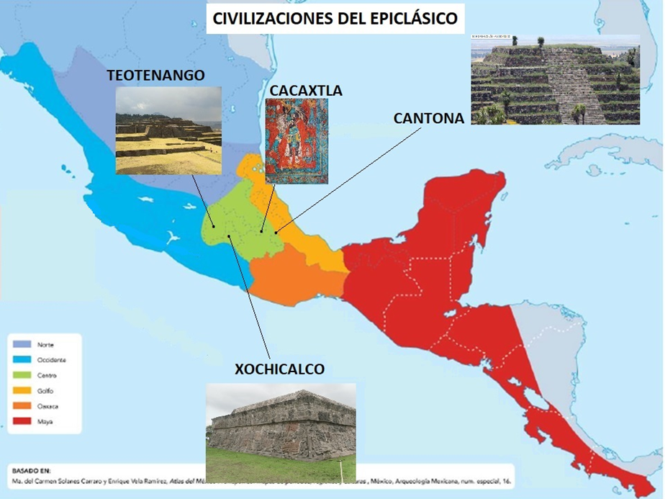

Esos recursos fueron:

- La construcción de ciudades en lo alto de cerros para una mejor visión del territorio.

- La construcción de murallas para evitar el paso de los ejércitos de ciudades enemigas.

- La conformación de ejércitos mejor preparados.

- Alianzas matrimoniales entre linajes de diversas culturas, lo que dio origen a sociedades pluriétnicas.

En este periodo de la historia mesoamericana, las ciudades del Epiclásico se encontraban fortificadas y tenían un fuerte sentido defensivo; y Cantona, no fue la excepción.

A continuación, observa el siguiente video donde conocerás la importancia que tuvo esta enorme ciudad.

- Zona Arqueológica de Cantona.
https://www.youtube.com/watch?v=NK0faJ7OcBs

Ahora, reflexiona en lo siguiente:

¿Sabías de la existencia de esta ciudad?, ¿de la importancia que tenía para el desarrollo comercial de la zona Costa del Golfo y el Altiplano Central?, ¿el papel que jugó con respecto a las otras grandes ciudades del periodo?

Todo esto lo estudiarás a lo largo de la sesión.

La zona arqueológica de Cantona es una de las ciudades prehispánicas más antiguas de México. Su nombre se deriva de la palabra náhuatl cantonal, que significa casa del sol. En la parte más alta está la acrópolis, donde existen las principales estructuras de los poderes político, económico y religioso, y las viviendas de sus líderes.

Cronología de Cantona
FASES | AÑOS
Cantona I | (600 a.n.e. a 50 n.e.)
Cantona II | (50 a 550-600)
Cantona III | (600 a 900-950)
Cantona IV | (900 a 1050)

Los arqueólogos han detectado presencia humana en la zona desde el periodo preclásico, sin embargo, la época de esplendor de Cantona corresponde al periodo 600 al 900, es decir, la etapa denominada como Cantona III correspondiente al Epiclásico.

La ciudad se encuentra construida entre los municipios de Tepeyahualco de Hidalgo y Cuyoaco, en el actual el estado de Puebla. El paisaje en esta zona es dominado por dos grandes montañas: el cerro Pizarro, al sureste, y el cerro Las Águilas, al poniente inmediato, los cuales fueron importantes tanto por su valor simbólico como por ser fuente de importantes recursos naturales.

En el siguiente croquis de la zona arqueológica, puedes observar que existía una amplia red de calles, las cuales estaban unidas a dos grandes calzadas que permitían a los habitantes comunicarse entre las diversas unidades habitacionales, conjuntos de juego de pelota y la Acrópolis.

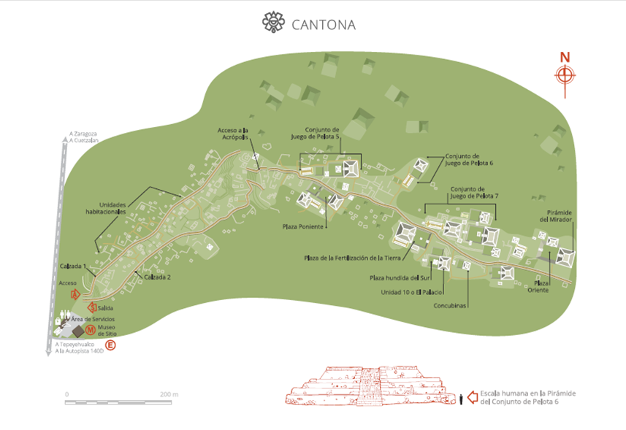

Las unidades habitacionales donde residieron los cantonenses podían ser de dos tipos:

- Unidades habitacionales populares: Donde se construían chozas arriba de una plataforma. Estas unidades habitacionales estaban prácticamente cerradas por lo que sólo podían ser habitados por los miembros de una familia.

- Unidades habitacionales residenciales: Las cuales estaban construidas en un lugar estratégico, principalmente cerca de los centros cívico-religiosos.

En Cantona llegaron a existir aproximadamente 7,500 unidades habitacionales para albergar a los más de 90,000 habitantes de la ciudad.

Cantona no contaba con un orden simétrico lo que, aunado al entramado de casi 500 calles, le da un aspecto de laberinto, brindándole así un carácter de fortaleza.

En Cantona no se ha podido definir una filiación cultural clara, es decir, no se sabe a ciencia cierta qué cultura y lengua se hablaba en dicha ciudad. Quizás por su enorme tamaño y temporalidad, Cantona haya sido una sociedad pluriétnica donde convergieron diversas lenguas, costumbres y diferencias culturales características propias de las ciudades del Epiclásico.

Un dato interesante sobre Cantona, lo representa su sistema constructivo, el cual se caracteriza por la no utilización de cementantes en las piedras para elaborar sus templos, canchas, plazas, caminos y unidades habitacionales, ya que, aunque conocían la cal y arena, la falta de agua en la región les impidió el utilizar la argamasa con la que otros pueblos mesoamericanos unían las piedras de sus construcciones.

Cantona cuenta con varias características que le son propias y entre ellas no se puede olvidar la importancia que tuvo el juego de pelota entre los cantonenses, pues se han encontrado en la ciudad alrededor de 27 canchas para este deporte ritual. Destaca, sobre todo los llamados conjuntos de juego de pelota tipo Cantona que consisten en tres elementos:

- cancha de juego de pelota,
- templo y
- plaza principal.

Rasgo que Cantona no comparte con ninguna otra ciudad de Mesoamérica.

Pero ¿a qué se dedicaban los habitantes de cantona? Observa el siguiente video para conocer más al respecto.

- La obsidiana en Cantona.
https://www.youtube.com/watch?v=OMCy-WRKGbo

Los habitantes de Cantona tenían como principal actividad económica el comercio de la obsidiana. Esta materia prima, usada en Mesoamérica para la elaboración de armas e instrumentos de uso doméstico como cuchillos, navajas, raspadores, raederas, entre otros, la obtenían los cantonenses de un yacimiento cercano a la ciudad denominado como Oyameles-Zaragoza.

De este sitio, los habitantes de Cantona obtenían los núcleos de obsidiana, estos eran llevados a talleres estatales en la ciudad, de los cuales se han hallado hasta el momento 350. Ahí, la obsidiana era procesada y posteriormente intercambiada por otros productos que no se producían en la región, sobre todo agrícolas, pues si bien se practicaba la agricultura, la ausencia de agua no permitía el establecimiento de cultivos para grandes masas.

Es así como, durante el Epiclásico, Cantona pudo sustituir de cierta manera la demanda de la obsidiana en algunas regiones en Mesoamérica que Teotihuacan, tras su decadencia, ya no pudo abastecer al 100%. Sin embargo, hacia el año 900, Cantona también decayó para, finalmente, en el año 1050 ser abandonada por sus habitantes debido, quizás, al poderío que comenzó a tener la cultura Tolteca para aquellos años en el Altiplano Central.

Has llegado al final de la sesión. En ella aprendiste que la etapa final del periodo Clásico, denominada Epiclásico, va del año 650 al 900 de nuestra era, y está caracterizado por el surgimiento de ciudades que buscaron la manera de sustituir el poderío de Teotihuacan tras su decadencia. Es por ello que este periodo fue una época de inestabilidad política y bélica representada en sus ciudades fortificadas como Cantona.

También conociste que la ciudad de Cantona, ubicada en el actual estado de Puebla, llegó a albergar durante su esplendor a 90,000 habitantes, los cuales estaban altamente estratificados socialmente como lo muestra la acrópolis, sitio donde vivían las clases privilegiadas.

Identificaste que las particularidades de Cantona se pueden observar en su traza urbana la cual está compuesta por calles, 27 juegos de pelota, templos, plazas y unidades habitacionales construidos piedra sobre piedra sin ningún material para unir.

Un rasgo característico propio de Cantona son los conjuntos de juego de pelota tipo Cantona constituidos por cancha, templo y plaza. Finalmente pudiste comprender que el comercio de obsidiana fue la principal actividad económica de los habitantes de Cantona.

Si quieres saber más del tema, puedes consultar tu libro de texto de segundo de secundaria, de Historia.

El Reto de Hoy:

Elabora un mapa mental con 10 ideas recabadas de las principales características expuestas sobre Cantona, recuerda que, a partir de estas ideas principales puedes desarrollar más.

¡Buen trabajo!

Gracias por tu esfuerzo.

Para saber más:
Lecturas
https://libros.conaliteg.gob.mx/secundaria.html

